第３５回富山県未来の科学の夢絵画展 作品説明書
この作品説明書と絵画を一緒に「令和８年９月１７日（木）」必着で応募してください。

富山県発明協会ホームページ「書式ダウンロード」（http://www.toyama-hatsumei.com/download/）から入手できます。
※公益社団法人発明協会主催の「第49回未来の科学の夢絵画展 作品説明書」とは様式が違います
記入例
- 絵のウラの下に「学校名、学年、氏名」を書いてください。
- この用紙は絵に貼らないでください。
- 下線以下を作品に貼って展示します。鉛筆Ｂ以上かボールペンまたはパソコンで濃く見やすく作成してください。

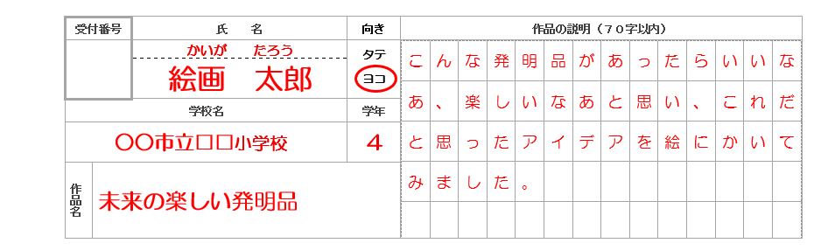


受付番号 |  | 氏 名 | 向き | 作品の説明（７０字以内）
タテ
・
ヨコ
学校名 |  |  | 学年
作品名

